Лабораторна робота № 1
Збір вимог та розробка схеми ER
1. Короткий виклад вимог
Для лабораторної роботи було обрано систему обліку відеоігор. Вона призначена для зберігання інформації про користувачів, ігри, покупки, бібліотеки, жанри, відгуки та досягнення.
Система повинна дозволяти користувачам переглядати ігри, купувати їх, додавати до бібліотеки, залишати відгуки та отримувати досягнення.
Основні бізнес-правила:
- кожен користувач має унікальний ідентифікатор, логін та адресу електронної пошти;
- кожна гра має унікальний ідентифікатор, назву, дату виходу та ціну;
- ціна гри не може бути від'ємною;
- одна гра може належати до декількох жанрів, а один жанр може відповідати різним іграм;
- користувач може купувати ігри, а інформація про кожну покупку зберігається окремо;
- придбані ігри можуть додаватися до бібліотеки користувача;
- кожен відгук належить одному користувачу та стосується однієї гри;
- користувач може залишати відгуки з оцінкою від 1 до 10;
- кожне досягнення належить певній грі та має назву й опис;
- одне досягнення можуть отримувати різні користувачі, при цьому для кожного отримання зберігається дата розблокування;
- дані про ігри, жанри, покупки, відгуки та досягнення зберігаються у відповідних сутностях бази даних;
- паролі користувачів мають зберігатися в захищеному вигляді.

2. ER-діаграма
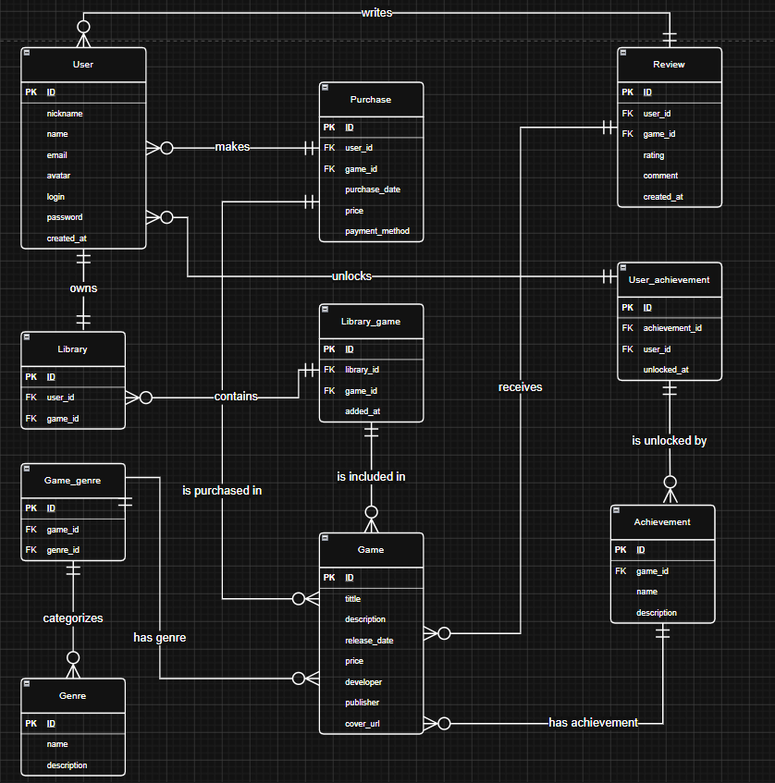
3. Сутності та їхні атрибути
User: ID, nickname, name, email, avatar, login, password, created_at.
Game: ID, title, description, release_date, price, developer, publisher, cover_url.
Purchase: ID, user_id, game_id, purchase_date, price, payment_method.
Library: ID, user_id, game_id.
Library_game: ID, library_id, game_id, added_at.
Genre: ID, name, description.
Game_genre: ID, game_id, genre_id.
Review: ID, user_id, game_id, rating, comment, created_at.
Achievement: ID, game_id, name, description.
User_achievement: ID, achievement_id, user_id, unlocked_at.
4. Зв'язки між сутностями
Між сутностями бази даних визначено такі зв'язки:
- User — Purchase (1): один користувач може здійснювати декілька покупок, а кожна покупка пов'язана з одним користувачем. Кардинальність: User (0..N), Purchase (1..1). Роль: makes.
- Game — Purchase (1): одна гра може фігурувати в багатьох покупках, а кожна покупка стосується однієї гри. Кардинальність: Game (0..N), Purchase (1..1). Роль: is purchased in.
- User — Library (1:1): кожному користувачу відповідає одна бібліотека, яка належить цьому користувачу. Кардинальність: User (1..1), Library (1..1). Роль: owns.
- Library — Library_game (1): одна бібліотека може містити записи про декілька ігор. Кожен запис Library_game належить одній бібліотеці. Кардинальність: Library (0..N), Library_game (1..1). Роль: contains.
- Game — Library_game (1): одна гра може бути представлена в бібліотеках різних користувачів. Кожен запис Library_game стосується однієї гри. Кардинальність: Game (0..N), Library_game (1..1). Роль: is included in.
- Game — Game_genre (1): одна гра може бути пов'язана з декількома жанрами через записи Game_genre. Кожен такий запис стосується однієї гри. Кардинальність: Game (0..N), Game_genre (1..1). Роль: has genre.
- Genre — Game_genre (1): один жанр може бути пов'язаний із багатьма іграми. Кожен запис Game_genre відповідає одному жанру. Кардинальність: Genre (0..N), Game_genre (1..1). Роль: categorizes.
- User — Review (1): один користувач може залишати відгуки про різні ігри. Кожен відгук належить одному користувачу. Кардинальність: User (0..N), Review (1..1). Роль: writes.
- Game — Review (1): одна гра може мати декілька відгуків, кожен з яких стосується однієї гри. Кардинальність: Game (0..N), Review (1..1). Роль: receives.
- Game — Achievement (1): одна гра може містити декілька досягнень, кожне з яких належить одній грі. Кардинальність: Game (0..N), Achievement (1..1). Роль: has achievement.
- User — User_achievement (1): один користувач може отримати декілька досягнень. Кожен запис User_achievement відповідає одному користувачу. Кардинальність: User (0..N), User_achievement (1..1). Роль: unlocks.
- Achievement — User_achievement (1): одне досягнення може бути отримане багатьма користувачами. Кожен запис User_achievement стосується одного досягнення. Кардинальність: Achievement (0..N), User_achievement (1..1). Роль: is unlocked by.
Зв'язки типу «багато до багатьох» між іграми та жанрами, а також між користувачами та досягненнями реалізовано за допомогою проміжних сутностей Game_genre і User_achievement відповідно.
5. Припущення та обмеження
- Логін та електронна пошта користувача мають бути унікальними.
- Ціна гри не може бути від'ємною.
- Оцінка гри — від 1 до 10.
- Паролі зберігаються в захищеному вигляді.
- Інформація про бібліотеку користувача зберігається в сутності Library, а дані про ігри в бібліотеці — у сутності Library_game
- Інформація про покупки зберігається окремо від бібліотеки.
Висновок
У ході лабораторної роботи було визначено вимоги до системи обліку відеоігор, створено ER-діаграму та описано сутності, їхні атрибути й зв'язки. Розроблена схема може використовуватися для створення бази даних у PostgreSQL.

